**Análisis y Diseño de Sistemas II**

**Elaboración de Planillas de Pago**

**Integrantes:**

-Angelo Saavedra Mori -----------------------------------------------I202404847

-María Fernanda Ramírez Muñoz-----------------------------------I202407480

-Arom Amet Ortega Pacheco----------------------------------------I202406225

-Karlo Sthefano Rojo Flores------------------------------------------I202404879

|  |  |  |  |  |  |
| --- | --- | --- | --- | --- | --- |
| Matriz de Actividades Vs. Requisitos Funcionales | | | | | |
| Proceso | Actividades del Negocio | Responsable de Negocio | Requisito | Caso de Uso | Actores |
| Elaboración de Planillas de Pago | Sincronizar el reporte de asistencia (faltas, tardanzas y licencias) | Asistente/Especialista /OGEC | Sistema debe permitir registrar automáticamente asistencias, faltas y tardanzas mediante datos biométricos. | Gestionar reporte de asistencia | -Asistente.  - Especialista  - OGEC |
| Retirar de la planilla a él/la pensionista fallecido/a y emitir informe de  sustento | Asistente/Especialista /OGEC | El sistema debe permitir gestionar el retiro de un pensionista fallecido con su informe. | Gestionar retiro por fallecimiento | -Asistente.  - Especialista  - OGEC |
| Consolidar y registrar los descuentos y retenciones | Asistente/Especialista /OGEC | El sistema debe permitir registrar los diferentes tipos de descuentos y retenciones por trabajador | Administrar descuentos y retenciones | -Asistente.  - Especialista  - OGEC |
| Verificar y registrar nuevas afiliaciones a las AFP | Asistente/Especialista /OGEC | El sistema debe permitir registrar y verificar cada nuevo afiliado al AFP. | Registrar y verificar afiliado al AFP | -Asistente.  - Especialista  - OGEC |
| Registrar y enviar al MEF el compromiso de la planilla mensual | Asistente/Especialista /OGEC | El sistema debe permitir registrar y enviar al MEF el compromiso mensual de la planilla. | Registrar y enviar compromiso de planilla mensual al MEF | -Asistente.  - Especialista  - OGEC |

**Wireframe’s**

**Arquitectura de análisis**

**Diagrama de CU según análisis**

**CUS01: Gestionar Reporte de Asistencia**

Diagrama de Clases de análisis

Diagrama de comunicación

Diagrama de secuencia

Diagrama de clases de diseño del caso de uso

**CUS02: Gestionar retiro por fallecimiento**

Diagrama de Clases de análisis

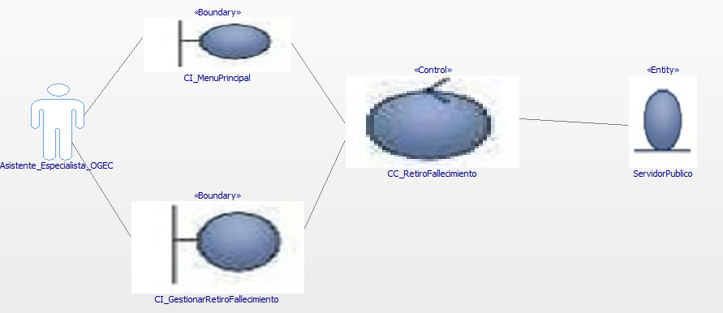

Diagrama de comunicación

Diagrama de secuencia

Diagrama de clases de diseño del caso de uso

**CUS03: Administrar descuento y retenciones**

Diagrama de Clases de análisis

Diagrama de comunicación

Diagrama de secuencia

Diagrama de clases de diseño del caso de uso

**CUS04: Registrar y verificar afiliado al AFP**

Diagrama de Clases de análisis

Diagrama de comunicación

Diagrama de secuencia

Diagrama de clases de diseño del caso de uso

**CUS05: Registrar y enviar compromiso de planilla al MEF**

Diagrama de Clases de análisis

Diagrama de comunicación

Diagrama de secuencia

Diagrama de clases de diseño del caso de uso

